【巩固练习】
一.选择题
1．（2015•南宁模拟）要使分式有意义，x的取值范围为（ ）
A.x≠﹣5 B.x＞0 C.x≠﹣5且x＞0 D.x≥0
2.（2016·富顺县校级模拟）把分式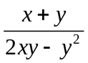的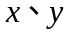均扩大为原来的10倍后，则分式的值（ ）
A．不变 B．为原分式值的10倍
C．为原分式值的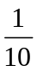 D．为原分式值的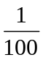
3．若分式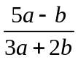有意义，则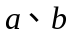满足的关系是（ ）
A．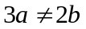 B． 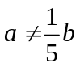 C．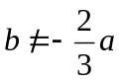 D．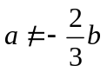
4．若分式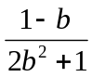的值是负数，则满足（ ）
A．＜0 B．≥1 C．＜1 D．＞1
5．下面四个等式：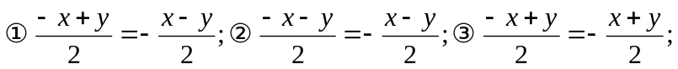
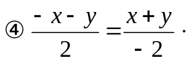其中正确的有（ ）
A．0个 B．1个 C．2个 D．3个
6．化简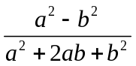的正确结果是（ ）
A．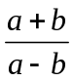 B．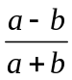 C．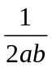 D．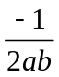
二.填空题
7.使分式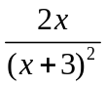有意义的条件为______．
8.（临清市期末）若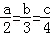，则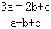= ．
9．（2016春·龙岗区期末）要使分式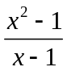的值等于零，则的取值是 ．
10．填空：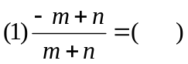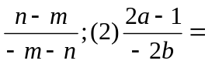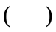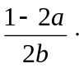
11．填入适当的代数式，使等式成立．
（1）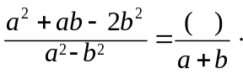（2）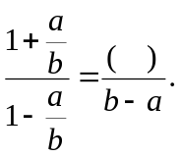
12. 分式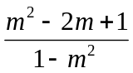约分的结果是______．
三.解答题
13.（2015春•泰兴市校级期中）（1）当x=﹣1时，求分式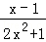的值．
（2）已知a²﹣4a+4与|b﹣1|互为相反数，求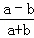的值．

14.已知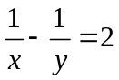，求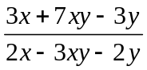的值．
15.（1）阅读下面解题过程：已知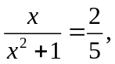求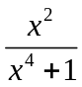的值．
解：∵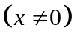
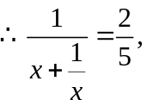即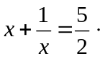
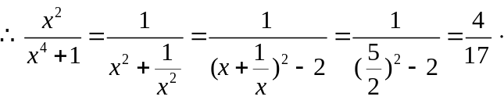
（2）请借鉴（1）中的方法解答下面的题目：
已知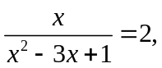求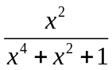的值．

【答案与解析】
一.选择题
1. 【答案】D；【解析】解：由题意得：x+5≠0，且x≥0，
解得：x≥0，故选：D．
2. 【答案】C；
【解析】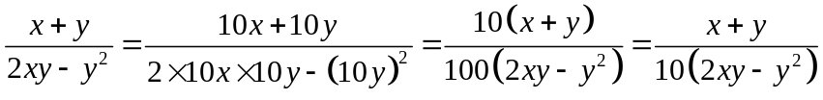，
则分式的值变为原分式的.
3. 【答案】D；【解析】由题意，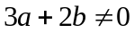，所以.
4. 【答案】D；【解析】因为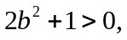所以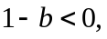即＞1.
5. 【答案】C；【解析】①④正确.
6. 【答案】B；【解析】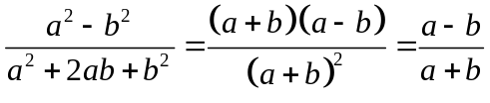.
二.填空题
7. 【答案】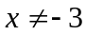.
8. 【答案】；
【解析】解：设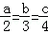=k，
则a=2k，b=3k，c=4k．
∴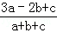=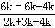==．
故答案为．
9. 【答案】-1；【解析】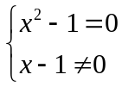 ，所以.
10.【答案】（1）－；（2）＋；
11.【答案】（1）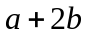；（2）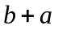；
【解析】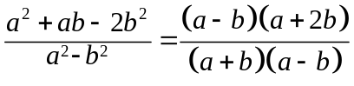；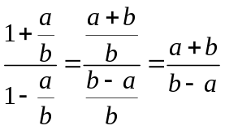.
12.【答案】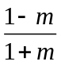；【解析】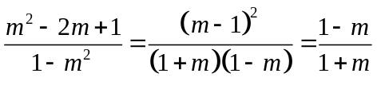.
三.解答题
13.【解析】
解：（1） =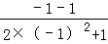 = =

（2）a²﹣4a+4=（a﹣2）²≥0，|b﹣1|≥0，
∵a²﹣4a+4与|b﹣1|互为相反数，
∴a﹣2=0，b﹣1=0，
∴a=2，b=1
∴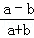 =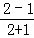 =

14.【解析】
解：方法一：∵ 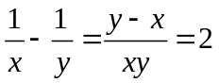，
等式两边同乘以，得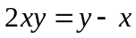．
∴ 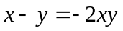．
∴ 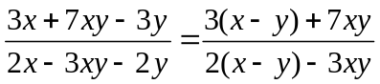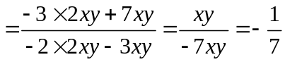．
方法二：∵ ，
∴ 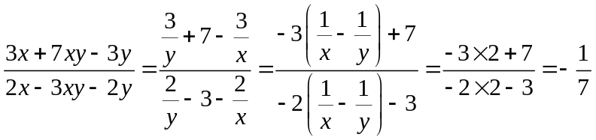．
15.【解析】
解：∵
∴

